Новые медицинские издания по специальностям «Стоматология», «Биология»», «Фармация», «Физическая и реабилитационная медицина» и другим направлениям в электронном виде
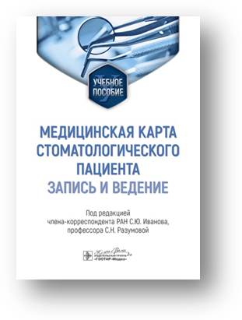
Медицинская карта стоматологического пациента (запись и ведение) : учебное пособие / под ред. С. Ю. Иванова, С. Н. Разумовой. - Москва : ГЭОТАР-Медиа, 2025. - 144 с. - ISBN 978-5-9704-9081-5 // ЭБС "Консультант студента" : [сайт]. - URL: https://www.studentlibrary.ru/book/ISBN9785970490815.html (дата обращения: 03.04.2025). - Режим доступа: по подписке. - Текст: электронный.
Издание является практическим руководством по ведению истории амбулаторного стоматологического пациента. Учебное пособие создано коллективом авторов кафедры пропедевтики стоматологических заболеваний и кафедры челюстно-лицевой хирургии и хирургической стоматологии Медицинского института ФГАОУ ВО «Российский университет дружбы народов» и содержит практические рекомендации по написанию истории болезни по основным и наиболее часто встречающимся стоматологическим диагнозам в терапевтической, хирургической и ортопедической стоматологии, описание основных ошибок и неточностей при ведении медицинской документации и анализ литературы.
Пособие предназначено врачам-стоматологам всех специальностей, ординаторам и студентам, обучающимся по направлению «Стоматология».
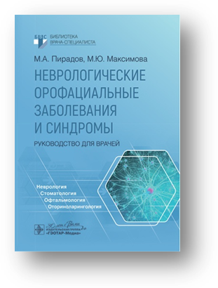
Пирадов, М. А. Неврологические орофациальные заболевания и синдромы : руководство для врачей / М. А. Пирадов, М. Ю. Максимова. - Москва : ГЭОТАР-Медиа, 2025. - 216 с. (Серия "Библиотека врача-специалиста") - ISBN 978-5-9704-9074-7. - Текст : электронный // ЭБС "Консультант студента" : [сайт]. - URL : https://www.studentlibrary.ru/book/ISBN9785970490747.html (дата обращения: 11.04.2025). - Режим доступа : по подписке.
Успехи неврологии и стоматологии позволили выделить среди нейростоматологических заболеваний группу заболеваний и синдромов, проявляющихся неврологическими нарушениями в полости рта и в области лица. Их отличает большое разнообразие клинических проявлений, недостаточная изученность этиологии и патогенеза многих форм и связанные с этим трудности дифференциальной диагностики и лечения. Это обусловлено многообразием анатомического строения отдельных образований и структур области лица и рта, морфологическими и функциональными особенностями периферического и центральных отделов нервной системы, обеспечивающих их афферентную и эфферентную иннервацию, большим влиянием психологических факторов на клиническую картину и, вероятно, на патогенез части из них.
Особое внимание уделено симптомокомплексам при невралгиях и невропатиях черепных нервов, болевым синдромам при заболеваниях зубочелюстной системы. Приведены дифференциально-диагностические таблицы, позволяющие отличать неврологические орофациальные заболевания от других нейростоматологических синдромов.
Издание предназначено врачам общей практики, неврологам, стоматологам и другим специалистам, а также студентам стоматологических факультетов медицинских вузов, клиническим ординаторам, слушателям системы дополнительного профессионального образования.
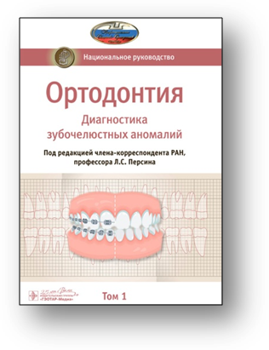
Ортодонтия. Национальное руководство. В 2 т. Т. 1. Диагностика зубочелюстных аномалий / под ред. Л. С. Персина. - Москва : ГЭОТАР-Медиа, 2025. - 304 с. (Серия "Национальные руководства") - ISBN 978-5-9704-9149-2. - Текст : электронный // ЭБС "Консультант студента" : [сайт]. - URL : https://www.studentlibrary.ru/book/ISBN9785970491492.html (дата обращения: 05.04.2025). - Режим доступа : по подписке.
В руководстве освещены основные методы диагностики зубочелюстно-лицевых аномалий, а также история развития ортодонтии, организация ортодонтической помощи. Дана информация о периодах нормального развития зубочелюстной системы, а также описаны классификации и современные методы диагностики зубочелюстных аномалий. Впервые изложены способы компьютеризированной оценки гармоничности развития, биомеханика ортодонтической техники и морфологические изменения зубочелюстной системы, приведена медицинская карта ортодонтического пациента.
Издание предназначено врачам-ортодонтам, врачам при подготовке к аккредитации, студентам старших курсов стоматологических факультетов медицинских вузов, клиническим ординаторам, аспирантам, слушателям циклов повышения квалификации, ортодонтическим техникам.

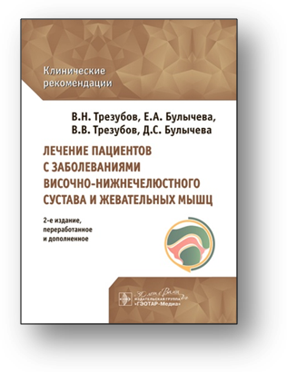
Лечение пациентов с заболеваниями височно-нижнечелюстного сустава и жевательных мышц : клинические рекомендации / В. Н. Трезубов, Е. А. Булычева, В. В. Трезубов, Д. С. Булычева. - 2-е изд., перераб. и доп. - Москва : ГЭОТАР-Медиа, 2025. - 112 с. - ISBN 978-5-9704-9083-9. - Текст: электронный // ЭБС "Консультант студента" : [сайт]. URL: https://www.studentlibrary.ru/book/ISBN9785970490839.html (дата обращения: 11.04.2025). - Режим доступа: по подписке.
Настоящее издание клинических рекомендаций содержит дополненную и переработанную информацию о методах диагностики и врачебной тактики купирования основных заболеваний височно-нижнечелюстного сустава и жевательных мышц. Книга предназначена для дополнительного профессионального образования врачей-стоматологов по специальностям «Стоматология ортопедическая», «Челюстно-лицевая хирургия», «Ортодонтия».
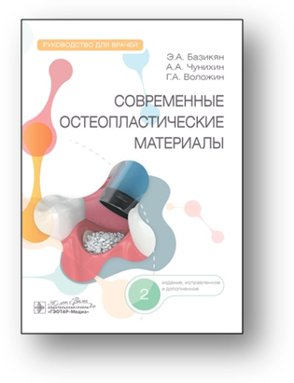
Базикян, Э. А. Современные остеопластические материалы : руководство для врачей / Э. А. Базикян, А. А Чунихин, Г. А. Воложин. - 2-е изд., испр. и доп. - Москва : ГЭОТАР-Медиа, 2025. - 144 с. - ISBN 978-5-9704-8796-9, DOI: 10.33029/9704-8796-9-MOM-2025-1-144 // ЭБС "Консультант студента" : [сайт]. - URL: https://www.studentlibrary.ru/book/ISBN9785970487969.html (дата обращения: 05.04.2025). - Режим доступа: по подписке. - Текст: электронный.
В руководстве представлены основные современные группы остеопластических материалов, применяемых в хирургии полости рта, описаны их характеристики и свойства. Приведены клинические примеры применения остеопластических материалов при альвеолосохраняющих методах удаления зубов с целью сохранения объема костной ткани, в реконструктивной хирургической стоматологии при удалении ретенированных зубов, операциях цистэктомии для заполнения костных полостей. Продемонстрирована значимость применения остеопластических материалов на этапах дентальной имплантации, при проведении субантральной аугментации, аугментации костного гребня при проведении операции для увеличения объема костной ткани. Даны примеры использования остеопластических материалов и мембран при проведении направленной костной регенерации при лечении заболеваний пародонта, а также при лечении осложнений дентальной имплантации.
Издание рассчитано на практикующих врачей — стоматологов-хирургов, ординаторов, аспирантов, а также студентов высших медицинских учебных заведений.

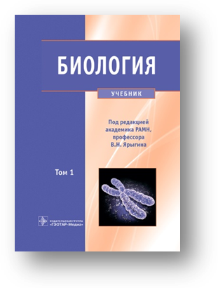
Биология. Т. 1. : учебник : в 2 т. / под ред. В. Н. Ярыгина. - Москва : ГЭОТАР-Медиа, 2025. - 736 с. - ISBN 978-5-9704-9015-0. - Текст : электронный // ЭБС "Консультант студента" : [сайт]. - URL : https://www.studentlibrary.ru/book/ISBN9785970490150.html (дата обращения: 03.04.2025). - Режим доступа : по подписке.

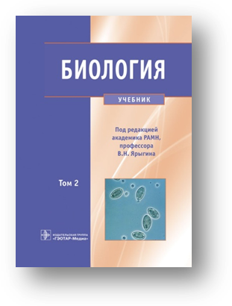
Биология. Т. 2. : учебник : в 2 т. / под ред. В. Н. Ярыгина. - Москва : ГЭОТАР-Медиа, 2025. - 560 с. - ISBN 978-5-9704-9016-7. - Текст : электронный // ЭБС "Консультант студента" : [сайт]. - URL : https://www.studentlibrary.ru/book/ISBN9785970490167.html (дата обращения: 03.04.2025). - Режим доступа : по подписке.
В учебнике изложен курс биологии для студентов медицинских вузов. Охарактеризованы сверхновые биологические (биомедицинские) дисциплины - геномика, протеомика, метаболомика, биология живых систем, освещены основные свойства жизни, приведены основные гипотезы происхождения жизни. Биологические основы жизнедеятельности и развития живых форм, включая человека, рассмотрены в соответствии со всеобщими уровнями организации жизни. Определены принципиальные события, обусловливающие эволюционный процесс на молекулярно-генетическом, клеточном, онтогенетическом (1-й том), популяционно-видовом и биогеоценотическом (2-й том) уровнях организации жизни. Изложены особенности проявления общебиологических закономерностей в индивидуальном развитии и популяциях людей, их значимость для медицинской практики. Особое внимание уделено биосоциальной сущности человека и его роли во взаимоотношениях с природой, а также вопросам общей экологии и экологии человека. В области частной экологии детально обсуждены вопросы медицинской паразитологии. Рассмотрены современные представления об антропогенезе, человеческих расах и расогенезе, об адаптивных (экологических) типах людей. Учебник предназначен студентам медицинских вузов.

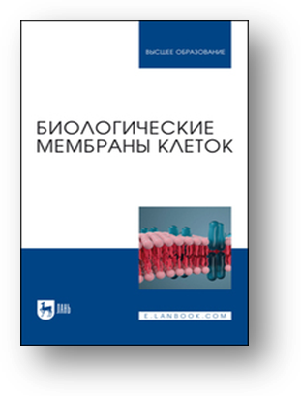
Биологические мембраны клеток : учебное пособие для вузов / Л. Д. Цатурян, К. С. Эльбекьян, М. Г. Гевандова [и др.] ; под редакцией А. Б. Ходжаян. — Санкт-Петербург : Лань, 2025. — 252 с. — ISBN 978-5-507-51628-5. - Текст : электронный // Лань : электронно-библиотечная система. — URL: https://e.lanbook.com/book/455630 (дата обращения: 11.04.2025). — Режим доступа: для авториз. пользователей.

Учебное пособие отражает современное состояние знаний в области биологии, биохимии, физиологии и строении клеточных мембран. В пособии представлены данные об особенностях транспорта веществ, а также процессов, происходящих на мембране нейрона, нервного волокна, синаптического окончания, мышечных волокон. Освещены вопросы, посвященные рецепции мембран сенсорных клеток, особенностям дыхательной мембраны, мембранных процессов, происходящих в различных видах клеток, а также влиянии гормонов на клетки органов.

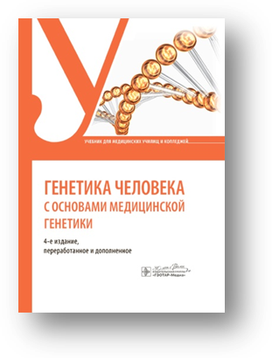
Генетика человека с основами медицинской генетики : учебник / С. С. Жилина, Т. В. Кожанова, М. Е. Майорова [и др.]. - 4-е изд., перераб. и доп. - Москва : ГЭОТАР-Медиа, 2025. - 192 с. - ISBN 978-5-9704-8951-2 // ЭБС "Консультант студента" : [сайт]. - URL: https://www.studentlibrary.ru/book/ISBN9785970489512.html (дата обращения: 03.04.2025). - Режим доступа: по подписке. - Текст: электронный
В 4-м издании учебника наряду с классическими положениями обсуждены актуальные вопросы развития медицины будущего, отражены современные достижения практического здравоохранения в сфере медицинской генетики. Особое внимание уделено персонифицированной медицине, современным технологиям (тканевой инженерии, клеточному программированию, редактированию генов и многому другому), которые являются инструментарием медицины будущего.
Авторами обобщен опыт преподавания генетики человека с основами медицинской генетики в средних специальных образовательных учреждениях, учтены методические особенности изложения материала на разных уровнях профессиональной подготовки.
Учебник составлен в соответствии с требованиями федерального государственного образовательного стандарта среднего профессионального образования, отвечает критериям результатов освоения программы подготовки специалистов среднего звена по дисциплине «Генетика человека с основами медицинской генетики» и предназначен обучающимся по специальностям «Лечебное дело», «Акушерское дело», «Сестринское дело».

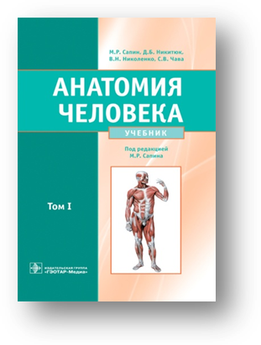
Анатомия человека : в 2 томах. Т. I : учебник / М. Р. Сапин, Д. Б. Никитюк, В. Н. Николенко, С. В. Клочкова ; под ред. М. Р. Сапина. - Москва : ГЭОТАР-Медиа, 2025. - 528 с. - ISBN 978-5-9704-9076-1. - Текст : электронный // ЭБС "Консультант студента" : [сайт]. - URL : https://www.studentlibrary.ru/book/ISBN9785970490761.html (дата обращения: 03.04.2025). - Режим доступа : по подписке.
Учебник состоит из двух томов, в каждом из которых в системном порядке достаточно подробно рассмотрены строение и топография органов, систем и аппаратов тела человека.
В первом томе даны подробные сведения о строении клеток и тканей, делении клеток, рассмотрены соединительная, мышечная и другие ткани, органы опорно-двигательного аппарата (кости, суставы, мышцы и фасции), их функциональные и топографические особенности. Функциональная анатомия органов пищеварительной и дыхательной системы представлена с подробным описанием их строения, топографии и функций.
Написание анатомических терминов соответствует международной анатомической терминологии. В конце каждого раздела помещены вопросы для повторения и самоконтроля, позволяющие лучше понять и запомнить прочитанное. Рисунки в учебнике цветные, с подробными обозначениями. Представлены также таблицы, содержащие сведения об отдельных органах.
Учебник предназначен студентам медицинских вузов, также может активно использоваться на биологических, педагогических и физкультурных факультетах других вузов.

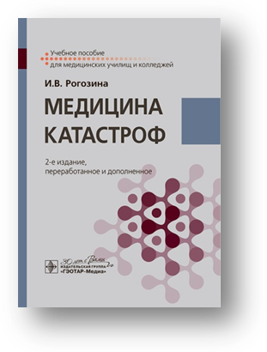
Медицина катастроф / И. В. Рогозина - Москва : ГЭОТАР-Медиа, 2025. - 176 с. - ISBN 978-5-9704-8947-5. - Текст : электронный // ЭБС "Консультант студента" : [сайт]. - URL : https://www.studentlibrary.ru/book/ISBN9785970489475.html (дата обращения: 03.04.2025). - Режим доступа : по подписке.
В учебном пособии приведена организационная структура службы медицины катастроф, рассмотрены основы защиты населения и личного состава учреждений здравоохранения в чрезвычайных ситуациях, а также лечебного обеспечения пораженного населения при ликвидации медико-санитарных последствий чрезвычайных ситуаций. Представлена краткая характеристика новых видов оружия массового поражения. Некоторые рекомендации для ситуаций, связанных с террористическими актами, могут оказаться полезными и эффективными для сохранения жизни и здоровья людей.
Предназначено студентам медицинских училищ и колледжей, а также слушателям и преподавателям основного и дополнительного профессионального образования.

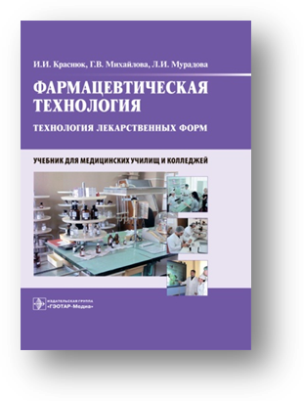
Фармацевтическая технология. Технология лекарственных форм : учебник / И. И. Краснюк, Г. В. Михайлова, Л. И. Мурадова. - Москва : ГЭОТАР-Медиа, 2025. - 560 с. - ISBN 978-5-9704-9273-4 // ЭБС "Консультант студента" : [сайт]. - URL : https://www.studentlibrary.ru/book/ISBN9785970492734.html (дата обращения: 03.04.2025). - Режим доступа : по подписке. - Текст : электронный
Учебник построен в соответствии с основными направлениями современной государственной регламентации изготовления и контроля качества лекарственных препаратов. В основу программы изучения тем курса технологии лекарственных форм положена дисперсологическая классификация как определяющая для провизора-технолога. Включена глава «Краткий очерк истории развития технологии лекарственных форм», в которой даны исторические сведения о становлении дисциплины как науки, что необходимо для правильного понимания предмета, для дальнейшего научного и практического совершенствования.
В учебнике объяснены основные понятия и методология предмета, дана классификация лекарственных форм по агрегатному состоянию, характеру дозировки, особенностям воздействия на организм, с учетом возраста пациента, перечислены компоненты лекарственных препаратов. Отдельно по главам рассмотрены классификация и технология изготовления порошков, офтальмологических растворов, лекарственных форм с жидкой дисперсионной средой, растворов лекарственных веществ в разных растворителях, лекарственных форм для инъекций, суспензий, эмульсий, настоев и отваров, а также мазей, суппозиториев, пилюль. Особое внимание уделено процессу изготовления препаратов для детей в условиях аптеки, а также технологии гомеопатических лекарственных форм.
Предназначен студентам учреждений высшего профессионального образования, обучающимся по специальности "Фармация" по дисциплине "Фармацевтическая технология".

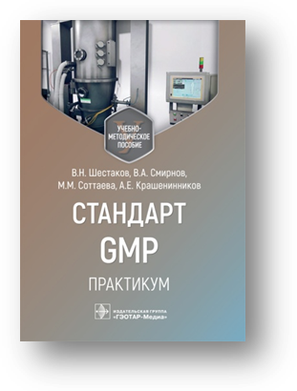
Стандарт GMP. Практикум : учебно-методическое пособие / В. Н. Шестаков, В. А. Смирнов, М. М. Соттаева, А. Е. Крашенинников. - Москва : ГЭОТАР-Медиа, 2025. - 344 с. - ISBN 978-5-9704-9140-9 // ЭБС "Консультант студента" : [сайт]. - URL: https://www.studentlibrary.ru/book/ISBN9785970491409.html (дата обращения: 03.04.2025). - Режим доступа: по подписке. - Текст: электронный.
В данном практикуме представлены теоретические и практические основы организации надлежащей производственной практики на предприятии, широко освещены различные уровни нормативного правового регулирования GMP, описаны основные требования Правил надлежащей производственной практики Евразийского экономического союза, даны рекомендации по организации отдела контроля качества на предприятии и проведения самоинспекций на производственных площадках.
Издание предназначено студентам и преподавателям фармацевтических факультетов медицинских вузов, а также руководителям и уполномоченным лицам фармацевтических предприятий.

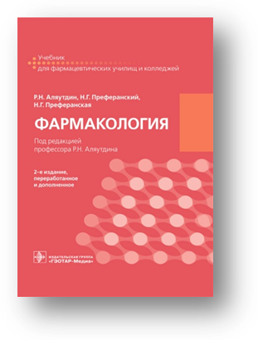
Фармакология : учебник / Р. Н. Аляутдин, Н. Г. Преферанский, Н. Г. Преферанская ; под ред. Р. Н. Аляутдина. - 2-е изд., перераб. и доп. - Москва : ГЭОТАР-Медиа, 2025. - 720 с. - ISBN 978-5-9704-8965-9, DOI: 10.33029/9704-5598-2-P2-2020-1-720. - Электронная версия доступна на сайте ЭБС "Консультант студента" : [сайт]. URL: https://www.studentlibrary.ru/book/ISBN9785970489468.html (дата обращения: 04.04.2025). - Режим доступа: по подписке. - Текст: электронный.
В учебнике изложены основы фармакологии, позволяющие специалистам фармацевтических предприятий на научной основе правильно применять и рационально продвигать лекарственные средства (ЛС) на фармацевтическом рынке.
Учебник содержит фундаментальные и современные материалы по фармакологии для фармацевтических училищ и колледжей. В нем рассмотрены общие принципы и закономерности фармакологии, особенности действия лекарственных веществ и препаратов, относящихся к различным фармакологическим группам. Особое внимание уделено лекарственным средствам, отпускаемым без рецепта врача. В соответствии с современными требованиями к стандартизации фармацевтической информации в учебнике первыми даны международные непатентованные наименования лекарственных веществ, а в скобках приведены примеры основных синонимов (торговые наименования препарата).
Издание предназначено студентам учреждений среднего профессионального образования, обучающимся по специальности «Фармация» по дисциплине «Фармакология».

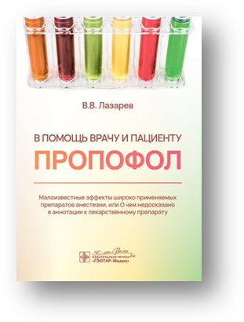
Лазарев, В. В. В помощь врачу и пациенту - ПРОПОФОЛ / В. В. Лазарев. - Москва : ГЭОТАР-Медиа, 2025. - 64 с. - ISBN 978-5-9704-8963-5, DOI: 10.33029/9704-8963-5-PFP-2025-1-64 // ЭБС "Консультант студента" : [сайт]. - URL: https://www.studentlibrary.ru/book/ISBN9785970489635.html (дата обращения: 05.04.2025). - Режим доступа: по подписке. - Текст: электронный.
В книге рассмотрены побочные клинические проявления широко известного и прекрасно зарекомендовавшего себя препарата анестезии — пропофола, которые встречаются с различной частотой и выраженностью, а порой могут быть полной неожиданностью для медицинского работника. Даны краткие описания со ссылками на источники литературы клинических условий их проявления и терапевтической тактики специалистов, столкнувшихся с такими побочными проявлениями. Представленные сведения могут быть полезны при анализе нетипичных случаев терапевтических исходов у пациентов в рамках рассмотрения претензий с их стороны или их представителей, а также в экспертной оценке материалов органов дознания и следствия.
Издание предназначено анестезиологам-реаниматологам, неонатологам, хирургам и врачам иных специальностей, а также руководителям лечебных учреждений, имеющим отношение к указанному препарату в своей профессиональной деятельности.

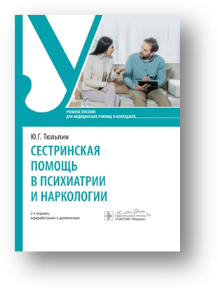
Тюльпин, Ю. Г. Сестринская помощь в психиатрии и наркологии : учебное пособие / Ю. Г. Тюльпин. - 2-е изд., перераб. и доп. - Москва : ГЭОТАР-Медиа, 2025. - 224 с. - ISBN 978-5-9704-9142-3. - Электронная версия доступна на сайте ЭБС "Консультант студента" : [сайт]. URL: https://www.studentlibrary.ru/book/ISBN9785970491423.html (дата обращения: 03.04.2025). - Режим доступа: по подписке. - Текст: электронный
Особенность современной психиатрии состоит в том, что во многих случаях лекарственное и психотерапевтическое лечение позволяет существенно улучшить адаптацию, сохранить трудоспособность и социальные связи. Помощь больным, основанная на разумном оптимизме, становится основой эффективной реабилитации.
В учебном пособии в краткой форме представлены сведения об организационных и правовых аспектах психиатрии, дана характеристика всех основных психических расстройств, отражены их диагностическая и социальная значимость, возможности лечения и рекомендуемые меры ухода. Подробно описаны психофармакологические лекарственные средства, их безопасность, вероятные побочные эффекты, риск возникновения зависимости. Подчеркивается, что данная группа лекарств широко используется не только в условиях психиатрических отделений, но и для помощи пациентам с соматическими и психосоматическими заболеваниями.

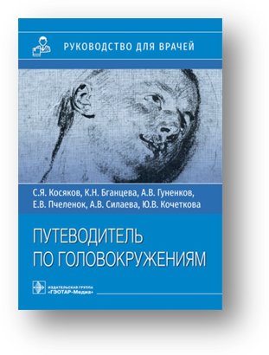
Путеводитель по головокружениям : учебное пособие / С. Я. Косяков, К. Н. Бганцева, А. В. Гуненков [и др.]. - Москва : ГЭОТАР-Медиа, 2025. - 80 с. - ISBN 978-5-9704-9111-9 // ЭБС "Консультант студента" : [сайт]. - URL: https://www.studentlibrary.ru/book/ISBN9785970491119.html (дата обращения: 05.04.2025). - Режим доступа: по подписке. - Текст: электронный.
Цель издания — систематизировать современные данные по клинической синдромологии, диагностике и дифференцированной терапии головокружения.
В книге рассмотрены основные заболевания, симптомом которых является головокружение. Приведены их этиология, патогенез, предложены схемы лечения. Особое внимание уделено диагностике заболеваний: изложен наиболее полный объем приемов и диагностических манипуляций, позволяющий поставить верный диагноз.
Данное издание может использоваться как учебное пособие, оно разработано сотрудниками кафедры оториноларингологии РМАНПО и предназначено врачам-оториноларингологам и неврологам, ординаторам и интернам, а также слушателям циклов повышения квалификации врачей по специальности «Оториноларингология».

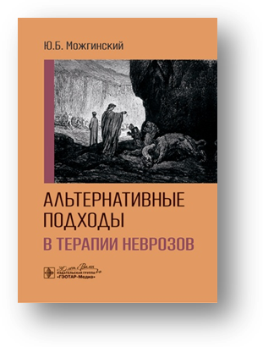
Можгинский, Ю. Б. Альтернативные подходы в терапии неврозов / Ю. Б. Можгинский. - Москва : ГЭОТАР-Медиа, 2025. - 120 с. - ISBN 978-5-9704-8854-6, DOI: 10.33029/9704-8854-6-NEV-2025-1-120. - Текст: электронный // ЭБС "Консультант студента" : [сайт]. - URL: https://www.studentlibrary.ru/book/ISBN9785970488546.html (дата обращения: 11.04.2025). - Режим доступа: по подписке.
Постоянно меняющиеся и «совершенствующиеся» классификации психических и поведенческих расстройств показывают сложности в постановке диагноза. Концептуальные подходы не свободны от господствующей в данный исторический момент социальной парадигмы. Существует несомненный крен в сторону увлечения психофармакотерапией, несмотря на проблему резистентности и целый ряд нежелательных эффектов. Психотерапия также имеет свои ограничения и балласт прошлых заблуждений
В книге исследуется процесс становления современных альтернативных подходов в терапии неврозов — от гипнотического внушения через психоанализ к экзистенциальным методикам.
Издание предназначено психиатрам, психологам, социальным работникам, педагогам, а также ординаторам, аспирантам, студентам медицинских вузов.

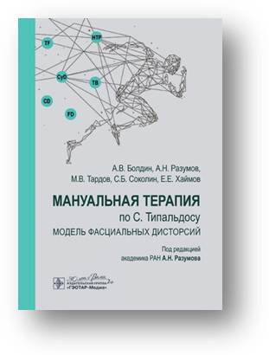
Мануальная терапия по С. Типальдосу. Модель фасциальных дисторсий : учебное пособие / под ред. А. Н. Разумова. - Москва : ГЭОТАР-Медиа, 2025. - 128 с. - ISBN 978-5-9704-8890-4, DOI: 10.33029/9704-6715-2-MTP-2022-1-128 Текст: электронный // ЭБС "Консультант студента" : [сайт]. - URL: https://www.studentlibrary.ru/book/ISBN9785970488904.html (дата обращения: 04.04.2025). - Режим доступа: по подписке.
Настоящая книга является первым официально изданным на русском языке учебным пособием, в котором представлен обширный объем сведений, касающихся оригинальной концепции — Модели фасциальных дисторсий (Fascial Distortion Model/FDM), предложенной американским врачом-остеопатом С. Типальдосом. В пособии подробно дана информация о физиологии соединительной ткани (фасций), детально описаны диагностические критерии фасциальных дисторсий. Рассмотрены и проиллюстрированы техники лечебных манипуляций. Приведены вопросы для самоконтроля. Предложенная структура помогает выделить главные аспекты представленного метода, организовать и конкретизировать учебный процесс.
Учебное пособие предназначено обучающимся по основным профессиональным образовательным программам высшего образования по специальностям «Физическая и реабилитационная медицина» и «Неврология». Кроме того, пособие будет интересно врачам мануальным терапевтам и остеопатам, а также специалистам, использующим в своей практической деятельности мануальные методы коррекции.

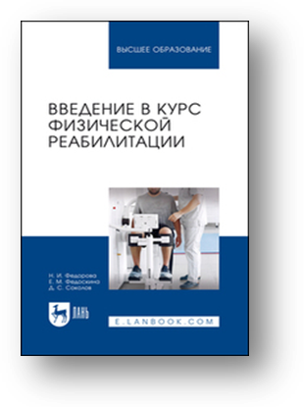
Федорова, Н. И. Введение в курс физической реабилитации : учебное пособие для вузов / Н. И. Федорова, Е. М. Федоскина, Д. С. Соколов. — Санкт-Петербург : Лань, 2025. — 188 с. — ISBN 978-5-507-52089-3. — Текст : электронный // Лань : электронно-библиотечная система. — URL: https://e.lanbook.com/book/468968 (дата обращения: 11.04.2025). — Режим доступа: для авториз. пользователей.
Учебное пособие предназначено для студентов вузов физической культуры и спорта с целью ознакомления с методами, принципами, средствами и формами физической реабилитации, раскрытия значения средств и форм физической реабилитации в полном или частичном восстановлении поврежденных органов, а также для формирования компенсаций.

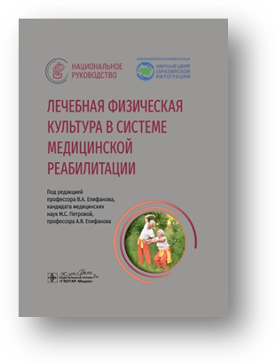
Лечебная физическая культура в системе медицинской реабилитации : национальное руководство / под ред. В. А. Епифанова, М. С. Петровой, А. В. Епифанова. - Москва : ГЭОТАР-Медиа, 2025. - 896 с. - ISBN 978-5-9704-9028-0 - Текст: электронный // ЭБС "Консультант студента" : [сайт]. - URL: https://www.studentlibrary.ru/book/ISBN9785970490280.html (дата обращения: 11.04.2025). - Режим доступа: по подписке.
В руководстве учтены новейшие достижения медицинской науки, которые привели к изменению взглядов на методику восстановительного лечения. Представлено клинико-физиологическое обоснование применения средств лечебной физической культуры в комплексной терапии больных и лиц с ограниченными возможностями. Основу руководства составляют современные принципы назначения различных средств и форм лечебной физической культуры с использованием двигательного режима, массажа, эрготерапии, иппотерапии. Включены разделы, освещающие новые технологии лечения больных, а также медицинскую реабилитацию лиц пожилого и старшего возраста. В краткой форме приведены самые актуальные сведения о заболеваниях и повреждениях, с которыми ежедневно сталкивается практикующий врач. Рассмотрены реабилитационные мероприятия при заболеваниях сердечно-сосудистой системы, органов дыхания, пищеварения, печени, почек и мочевыводящих путей, заболеваниях и повреждениях челюстно-лицевой области, опорно-двигательного аппарата и др. Дано клинико-функциональное обоснование применения различных средств реабилитации в педиатрии, урологии, офтальмологии, гинекологии, онкологии, хирургической и стоматологической клиниках.
Издание предназначено врачам по лечебной физкультуре, спортивной медицине, медицинской реабилитации (физической и реабилитационной медицине), физиотерапевтам, врачам смежных специальностей, а также студентам старших курсов медицинских вузов, клиническим ординаторам и слушателям системы непрерывного последипломного образования.

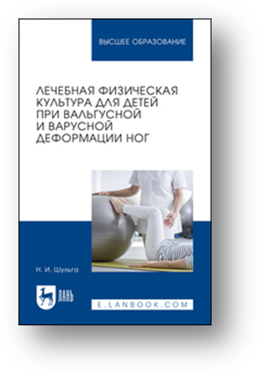
Шульга, Н. И. Лечебная физическая культура для детей при вальгусной и варусной деформации ног : учебное пособие для вузов / Н. И. Шульга. - Санкт-Петербург : Лань, 2025. - 72 с. - ISBN 978-5-507-51695-7. - Текст : электронный // Лань : электронно-библиотечная система. - URL: https://e.lanbook.com/book/455633 (дата обращения: 11.04.2025). - Режим доступа: для авториз. пользователей.
В учебном пособии рассмотрены анатомо-физиологические особенности развития опорно-двигательного аппарата детей дошкольного и школьного возраста, а также представлены методы проведения терапии и профилактики заболеваний опорно-двигательного аппарата при помощи упражнений.

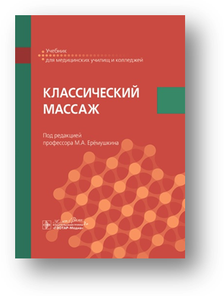
Классический массаж : учебник / под ред. М. А. Ерёмушкина. - Москва : ГЭОТАР-Медиа, 2025. - 448 с. - ISBN 978-5-9704-9281-9. - Текст : электронный // ЭБС "Консультант студента" : [сайт]. - URL : https://www.studentlibrary.ru/book/ISBN9785970492819.html (дата обращения: 03.04.2025). - Режим доступа : по подписке.
Учебник создан специалистами ГБОУ СПО "Кисловодский медицинский колледж" Минздрава России и представляет собой уникальное издание для подготовки профессиональных массажистов. В этом образовательном учреждении уже более 50 лет инвалиды по зрению проходят социальную реабилитацию, приобретая специальность массажиста. Книгу отличает ясное изложение материала, подробное методическое пошаговое и иллюстрированное описание техники приемов классического массажа, а также массажа отдельных анатомических областей. Детально рассмотрено применение классического лечебного массажа при различных заболеваниях.
Издание предназначено преподавателям и студентам медицинских средних профессиональных образовательных учреждений, а также будет полезно специалистам по восстановительной медицине, лечебной физкультуре, физиотерапевтам, мануальным терапевтам, рефлексотерапевтам, массажистам и слушателям курсов по массажу.

Составитель главный библиограф Е. В. Спивакова

